# 1.对user的添加和查找

添加成功返回1，用户已存在返回error信息。

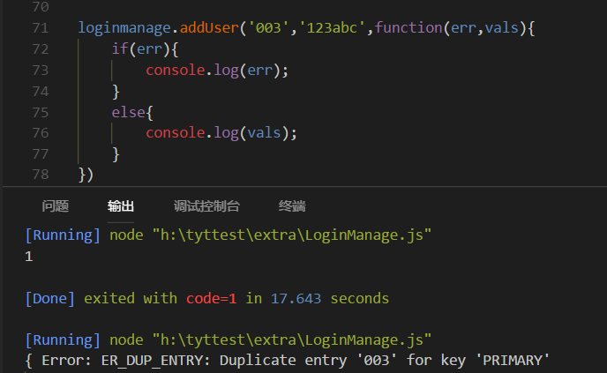

返回1说明数据库无此人

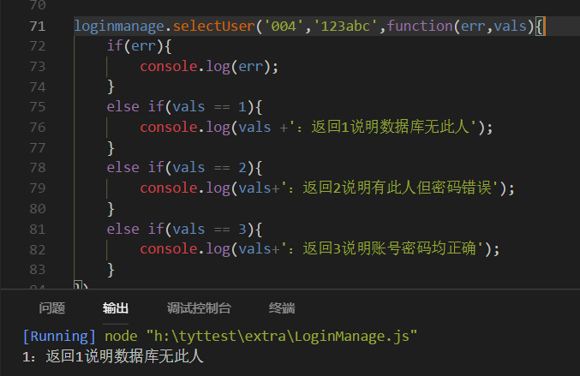

返回2说明有此人但密码错误

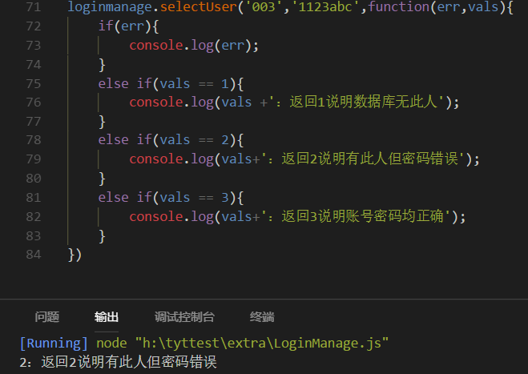

返回3说明账号密码均正确

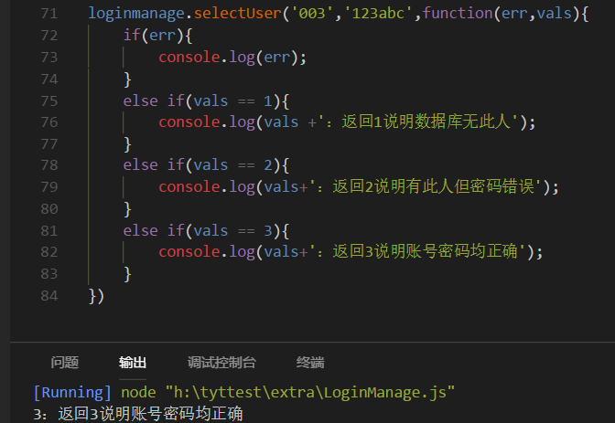

# 2.对用户得分的更改和查找

添加成功返回1

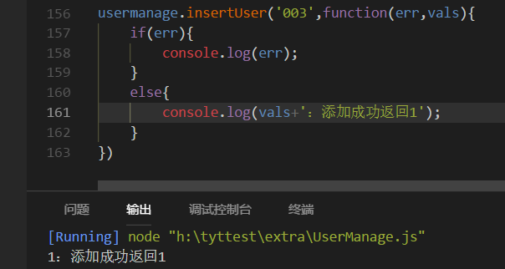

用户已存在返回error信息

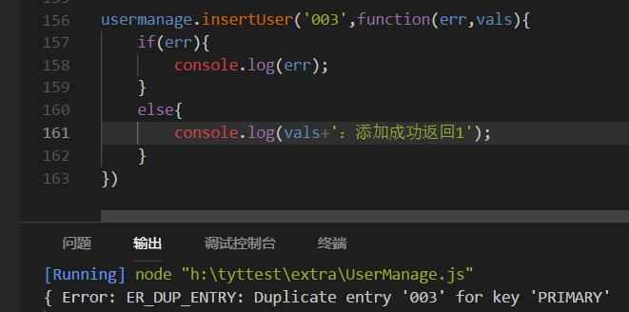

用户查找成功返回用户得分信息

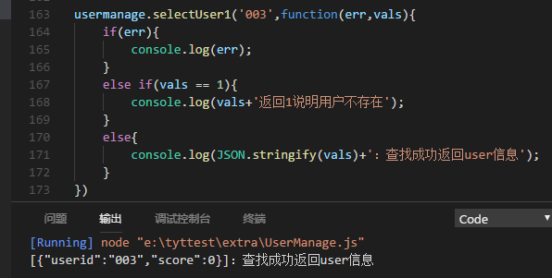

用户查找失败返回1

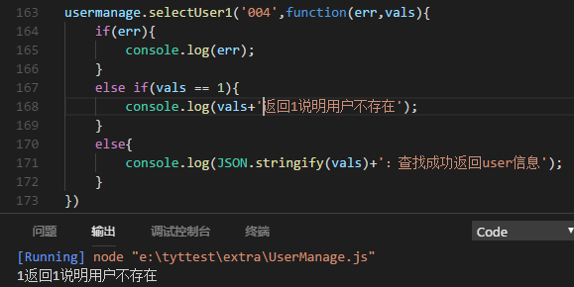

查找成功返回得分（由于得分有初始化，因此没有得分不存在的情况）

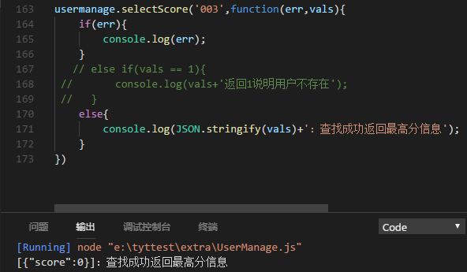

得分更新（更新成功返回1）

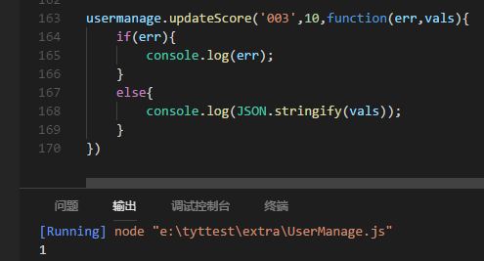

不需要更新得分返回2

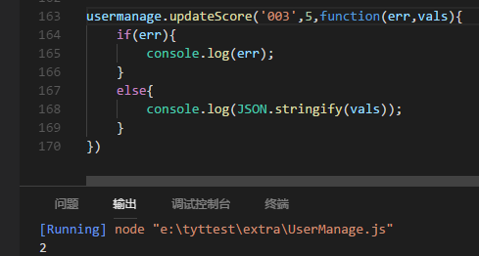

排名查看（输出名次，id，得分）

